Правила безопасности при использовании пиротехнических изделий и фейерверков
Покупая пиротехнику и фейерверки, не забывайте, что входящие в их состав порох и горючие вещества огнеопасны. При небрежном обращении с ними и неправильном хранении, они могут загореться. Чтобы не омрачать праздник, соблюдайте общие правила, которые представлены ниже:
1. Покупайте пиротехнические изделия и фейерверки у надежных продавцов и спрашивайте сертификат качества.
Перед тем, как приобрести пиротехнические изделия, точно разузнайте, у кого их приобретать. Это должна быть открыто торгующая организация, с надлежаще оформленными разрешительными документами.
2. Не позволяйте детям играть с пиротехникой и запускать фейерверки.
Дети могут смотреть на запуск фейерверка только под присмотром взрослых. Пиротехнические изделия - не игрушки, и не должны попадать в руки детей, независимо от того, какими безопасными они кажутся на первый взгляд. Даже бенгальские свечи в руках у малыша могут быть опасными.
3. Не запускайте фейерверки в нетрезвом состоянии.
Моторные функции человека в состоянии алкогольного опьянения работают замедленно. Если нетрезвому человеку кажется, что он только что поджег фитиль и отошел от фейерверка, то на самом деле, он только начал понимать, что нужно выпустить его из рук и отстраниться от нее подальше.

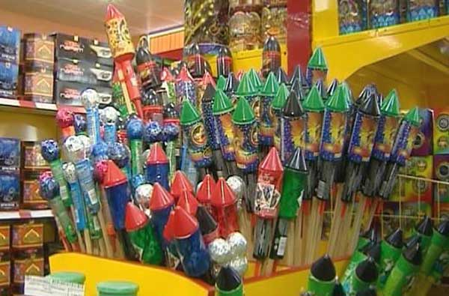
4. Запускайте пиротехнику только на открытом пространстве.
Неизвестно, качественный ли фейерверк приобретен и не взорвется ли он прямо в руках. Так что, если такое все же случится в помещении, где масса легко воспламеняющихся вещей, то пожар Вашему дому гарантирован. Поэтому используйте фейерверк только на улице, не ближе ста метров от домов, сухой травы, и всего, что может воспламениться. Обратите внимание на отсутствие неподалеку линий электропередач. Точный безопасный радиус указан в инструкции каждого пиротехнического изделия.
5. Внимательно ознакомьтесь с инструкцией к пиротехническому изделию.
Точно следуйте руководству по эксплуатации на упаковке фейерверка. Перед покупкой удостоверьтесь, что изделие имеет руководство на русском языке со сроком годности и наименованием поставщика или изготовителя.
6. Перед применением, закрепите фейерверк.
Обложите батареи салютов камнями, кирпичом, снегом или землей, чтобы во время использования они не опрокинулись и не начали стрелять в окружающих людей.

7. Зрители фейерверка должны находиться на безопасном расстоянии, которое указано в инструкции фейерверка.
Такая мера нужна для того, чтобы в случае опрокидывания салюта или какой-либо нештатной ситуации, люди не пострадали от летящих в них искр и зарядов.

8. Производите установку и поджог фейерверка на расстоянии вытянутых рук.
Зажигая фейерверк, не наклоняйтесь над ним, а присядьте и поджигайте фитиль на дистанции вытянутой руки. В случае непредвиденной ситуации у человека будет возможность убежать и не повредить свое тело.
9. Не бросайте зажженные пиротехнические изделия в людей.
Значительная доля от связанных с фейерверком травм, происходит из-за людей, которые бросали их в других людей или держали в руках.

10. Не берите с собой животных. Даже дрессированные животные могут испугаться фейерверка, поэтому их лучше оставить дома или у знакомых.

11. Хранить фейерверки нужно в прохладном сухом месте.

12. Если не смогли найти фитиль, не используйте этот фейерверк.

13. Не разбирайте и не пробуйте зажечь не отслуживший фейерверк.
Не демонтируйте пиротехнические изделия. Некоторые химические вещества, используемые в фейерверках, ядовиты. Если после зажигания фитиля салют не стреляет, подождите 10 минут, после этого утилизируйте его в воде.
14. Во время запуска салюта имейте при себе воду
Держите возле себя большую емкость с водой, чтобы погасить внезапные источники огня или тлеющие фрагменты фейерверка. Будет хорошо приобрести маленький автомобильный огнетушитель, который удобен при переноске, и им просто тушить огонь на расстоянии. После представления окуните отработанные заряды в воду. Для этого возьмите с собой десятилитровое ведро воды для утилизации остатков пиротехники. Это погасит оставшиеся химические вещества и тлеющие остатки, которые могут невзначай вызвать пожар.

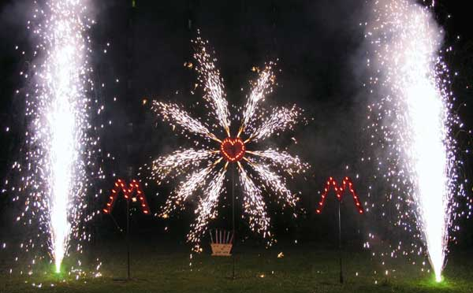
15. Не помещайте пиротехнику в металлические и стеклянные емкости.
Взрыв салюта в подобных емкостях может создать множество острых осколков, которые разлетятся в разные стороны и ранят Вас и окружающих. Одно «безопасное» исключение – размещать стабилизаторы фейерверка в бутылке или трубе.

16. Не кладите фейерверки в карманы и тем более не засовывайте подобные вещи в рот. Некоторые составы пиротехнических изделий могут взрываться от трения, удара или нагрева
17. Не пользуйтесь фейерверками с истекшим сроком годности.
Пиротехнические изделия хорошо хранятся долгое время, пока неподвижно лежат в прохладном сухом месте. Но даже незначительная тряска может привести к высыпанию пороха, в результате чего в стволе образуются воздушные пазухи, которые действуют как миниатюрные камеры сгорания, провоцируя внезапный взрыв.
18. После проведения салюта уберите за собой место действия и вымойте руки. Убедитесь, что покидаете площадку проведения зрелища без остатков пиротехнических изделий, так как они могут быть опасны для здоровья детей и животных.

Веселых и незабываемых Вам праздников!!!

